Минцифры

Сибирский Государственный Университет Телекоммуникаций и Информатики

СибГУТИ

Кафедра высшей математики

Расчетно-графическая работа № 13.

Ряд Фурье

Выполнила: студент 2 курса группы ИП-013

Иванов Леонид Дмитриевич

Преподаватель: Храмова Татьяна Викторовна

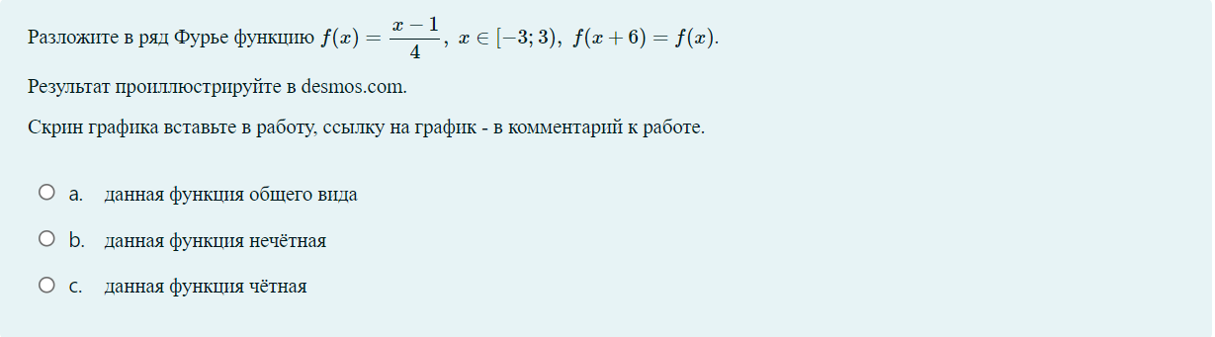

Определим периодичность функции:

$$f\left(x\right)=\frac{x-1}{4}$$

$f\left(x\right)=\frac{-x-1}{4}$-из этого можно сделать вывод, что у нас функция общего видан( ничетная, ни нечетная)

Период равен $T=\left|b-a\right|=\left|3+3\right|$ =6

Скрин графика

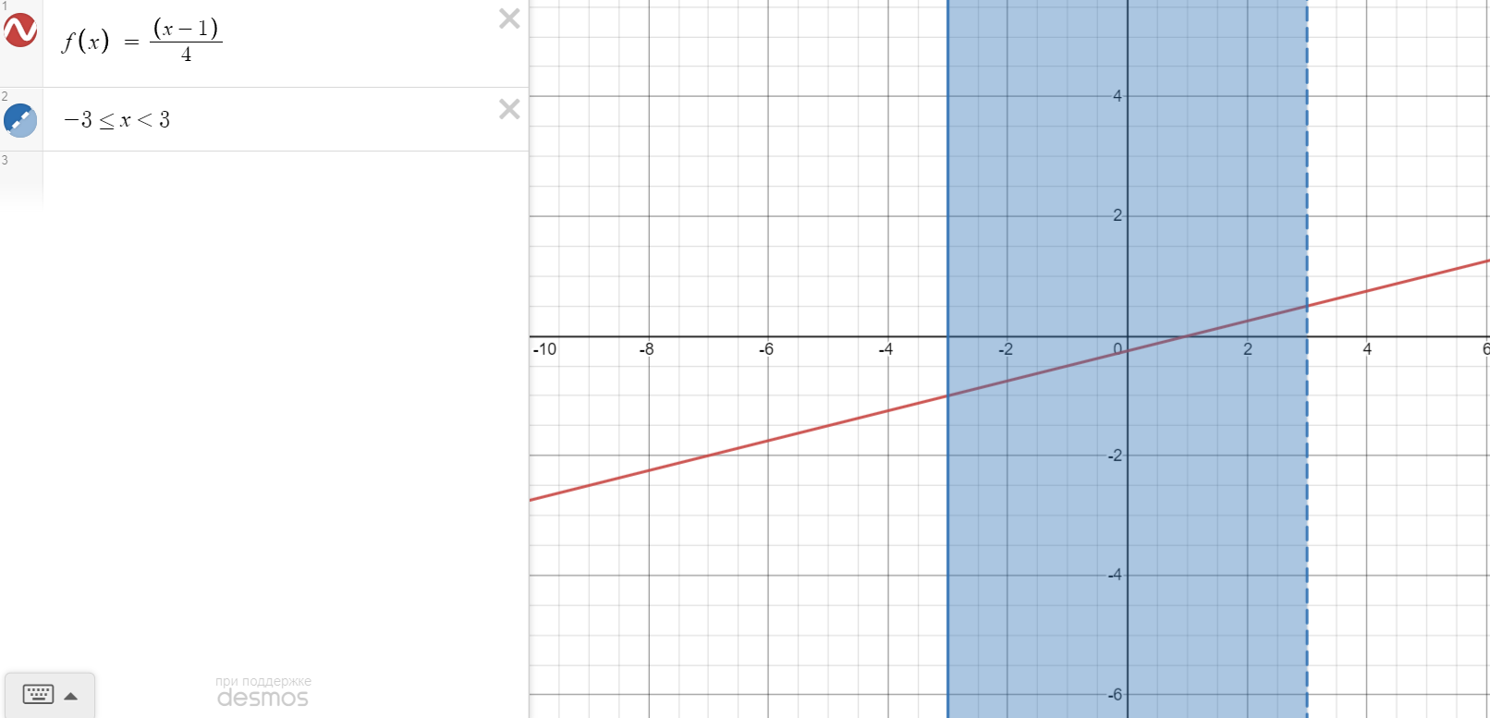

$$a_{0}=\frac{1}{T}\int_{-l}^{l}{f\left(x\right)dx} \\ a_{n}=\frac{1}{T}\int_{-l}^{l}{f\left(x\right)\cos\left(\frac{πnx}{T}\right)} dx \\ b_{n}=\frac{1}{T}\int_{-l}^{l}{f\left(x\right)\sin\left(\frac{πnx}{T}\right)dx}$$

***Найдём ${ a}_{0} :$***

$$a_{0}=\frac{1}{6}\int_{-3}^{3}{\left(\frac{x-1}{4}\right)}dx= \frac{1}{6}\left(\frac{x^{2}}{8}-\frac{x}{4}\right)\left|\begin{matrix}\begin{matrix}3 \\ \end{matrix} \\ -3\end{matrix}=\frac{1}{6}\left(\frac{3}{8}-\left(\frac{15}{8}\right)\right)=-\frac{1}{4}\right.$$

***Найдём ${ a}_{n} :$ $$a_{n}=\frac{1}{3}\int_{-3}^{3}{\left(\frac{x-1}{4}\right)}*\cos\left(\frac{πnx}{3}\right)dx= -\frac{\sin\left(πn\right)}{2πn}$$***

***Найдём ${ b}_{n} :$***

$$b_{n}=\frac{1}{3}\int_{-3}^{3}{\left(\frac{x-1}{4}\right)}*\sin\left(\frac{πnx}{3}\right)dx= \frac{3(\sin\left(πn\right)-πncos(πn))}{2π^{2}n^{2}}$$

$$fx=a_{0}+\sum_{n=1}^{∞}{a_{n}*\cos\left(\frac{πnx}{T}\right)}+b_{n}*\sin\left(\frac{πnx}{T}\right)$$

$$fx=-\frac{1}{4}+ \sum_{n=1}^{∞}{\left(-\frac{\sin\left(πn\right)}{2πn}\right)*\cos\left(\frac{πnx}{3}\right)}+\left(\frac{3\left(\sin\left(πn\right)-πncos\left(πn\right)\right)}{2π^{2}n^{2}}\right)*sin\left(\frac{πnx}{3}\right)=$$*Упростил:*

$$fx=-\frac{1}{4}+\sum_{n=1}^{∞}{\frac{3\sin\left(\frac{πnx}{3}\right)\left(\sin\left(πn\right)-πncos\left(πn\right)\right)-πnsin(πn)cos⁡(\frac{πnx}{3})}{2π^{2}n^{2}}}$$

